**Quản lí xe khách**

1. Tham chiếu

|  |  |  |
| --- | --- | --- |
| Mã số | Tên tài liệu | Phiên bản |
| SRS-01 | [SRS] [TOMORROW] [Quản lý xe khách] | 1.0 |

1. Thông tin tài liệu

|  |
| --- |
|  |

|  |  |  |  |  |  |
| --- | --- | --- | --- | --- | --- |
| Mã số | Tên tài liệu | Nội dung cập nhật | Phiên bản | Tác giả | Mô tả |
| FRA-01 | Phân tích dữ liệu | Khởi tạo | 1.0 | Thu Hà, Tường Vy | Phân tích yêu cầu chức năng cho Quy trình quản lý báo cáo thống kê. |

3. Phân tích chức năng:

4. Phân tích dữ liệu

**4.1 Sơ đồ class diagram:**

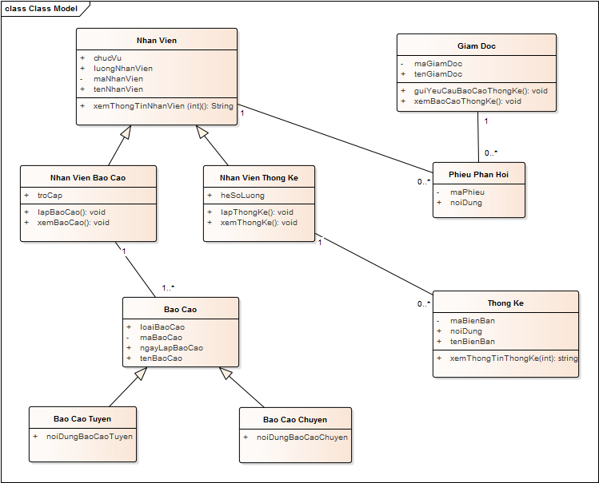

Hình 1 - Sơ đồ lớp Quản lí báo cáo thống kê

**4.2 Mô tả:**

4.2.1 GiamDoc:

|  |  |  |  |
| --- | --- | --- | --- |
| Tên class | GiamDoc | | Mã số: [FRA] [CLS] [2.4.1] |
| Tham chiếu:  [FRA] [UCCN] [2.4.6]  [FRA] [UCCN] [2.4.10]  [FRA] [UCCN] [2.4.11] |
| Mô tả | Lưu trữ thông tin của giám đốc | | |
| Thuộc tính | Tên thuộc tính | Mô tả | |
| maGiamDoc | Mã giám đốc xác định là giám đốc duy nhất. | |
| tenGiamDoc | Họ tên của giám đốc | |
|  | | |
| Phương thức | Tên phương thức | Mô tả | |
| guiYeuCauBaoCaoThongKe | Khi có yêu cầu cần phải báo cáo hay thống kê thì tiến hành gửi yêu cầu cho nhân viên | |
| xemBaoCaoThongKe | giám đốc có nhu cầu muốn xem báo cáo, thống kê . | |
| Quan hệ | Tên lớp | Mô tả | |
| PhieuPhanHoi | GiamDoc có quan hệ với PhieuPhanHoi.  Khi GiamDoc có quan hệ với PhieuPhanHoi có nghĩa là giám đốc đã tạo 1 phiếu phản hồi cho nhân viên nào đó.  1 Giám đốc thì có thể tạo nhiều Phiếu phản hồi, còn mỗi Phiếu phản hồi thì chỉ do 1 giám đốc tạo ra. | |

4.2.2 BaoCao:

|  |  |  |  |
| --- | --- | --- | --- |
| Tên class | BaoCao | | Mã số: [FRA] [CLS] [2.4.2] |
| Tham chiếu:  [FRA] [UCCN] [2.4.4]  [FRA] [UCCN] [2.4.6] |
| Mô tả | Lưu trữ thông tin của 1 báo cáo | | |
| Thuộc tính | Tên thuộc tính | Mô tả | |
| maBaoCao | Mã báo cáo xác định báo cáo duy nhất trong hệ thống | |
| ngayLapBaoCao | Ngày lập báo cáo | |
| tenBaoCao | Là báo cáo tuyến xe hay báo cáo chuyến xe | |
|  | loaiBaoCao | Là báo cáo theo ngày/ tháng/ quý/ năm. | |
| Phương thức | Tên phương thức | Mô tả | |
| Ko có |  | |
| Quan hệ | Tên lớp | Mô tả | |
|  |  | |

4.2.3 BaoCaoTuyen:

|  |  |  |  |
| --- | --- | --- | --- |
| Tên class | BaoCaoTuyen | | Mã số: [FRA] [CLS] [2.4.3] |
| Tham chiếu:  [FRA] [UCCN] [2.4.4]  [FRA] [UCCN] [2.4.6] |
| Mô tả | Lưu trữ thông tin của 1 báo cáo tuyến xe | | |
| Thuộc tính | Tên thuộc tính | Mô tả | |
| maBaoCao | Mã báo cáo xác định là báo cáo tuyến xe duy nhất trong hệ thống. | |
| noiDungBaoCaoTuyen | Tất cả nội dung cần báo cáo, bao gồm:   * số tuyến xe được mở * số lượng khách của mỗi tuyến * doanh thu mỗi tuyến. * Các góp ý, phản hồi của khách hàng. * Phân nhóm khách hàng theo vùng. | |

4.2.4 BaoCaoChuyen:

|  |  |  |  |
| --- | --- | --- | --- |
| Tên class | BaoCaoChuyen | | Mã số: [FRA] [CLS] [2.4.4] |
| Tham chiếu:  [FRA] [UCCN] [2.4.4]  [FRA] [UCCN] [2.4.6] |
| Mô tả | Lưu trữ thông tin của 1 báo cáo chuyến xe | | |
| Thuộc tính | Tên thuộc tính | Mô tả | |
| maBaoCao | Mã báo cáo xác định là báo cáo chuyến xe duy nhất trong hệ thống. | |
| noiDungBaoCaoChuyen | Nội dung của báo cáo:   * Số lượng khách hàng mỗi chuyến. * Doanh thu của mỗi chuyến * Phân loại khách hàng theo vùng miền. | |
| Phương thức | Tên phương thức | Mô tả | |
| Ko có |  | |
| Quan hệ | Tên lớp | Mô tả | |
|  |  | |

**4.2.5**  **Nhan Vien**

|  |  |  |  |
| --- | --- | --- | --- |
| Tên class | NhanVien | | Mãsố: [FRA] [CLS] [2.4.5] |
| Tham chiếu:  **[FRA] [UCCN] [2.4.12]** |
| Mô tả | Lưu trữ thông tin nhân viên | | |
| Thuộc tính | Tên thuộc tính | Mô tả | |
| maNhanVien | Mã nhân viên là thông tin xác định duy nhất một nhân viên trong hệ thống. | |
| tenNhanVien | Tên nhân viên có thể thay đổi được | |
| chucVu | Để xác định nhân viên báo cáo hay nhân viên thống kê | |
| luongNhanVien | Lương cơ bản của nhân viên đó chưa tính các khoản trợ cấp hay hệ số lương | |
| diaChi | Lưu thông tin địa chỉ nhà nhân viên. Nếu không liên hệ được có thể gặp trực tiếp nhân viên. | |
| soDienThoai | Có thể liên lạc với nhân viên để yêu cầu báo cáo hay thống kê thông qua trực tiếp gọi điện | |
| Phương thức | Tên phương thức | Mô tả | |
| xemThongTinNhanVien | Truyền vào mã nhân viên và trả về thông tin cần thiết của nhân viên đó | |
| Quan hệ | Tên lớp | Mô tả | |
| NhanVienBaoCao | Nhân viên báo cáo kế thừa thuộc tính từ nhân viên. Ngoài thuộc tính của class Nhân viên thì Nhân viên báo cáo còn có các thuộc tính đặc trưng khác. | |

**4.2.6**  **NhanVienBaoCao**

|  |  |  |  |
| --- | --- | --- | --- |
| Tên class | NhanVienBaoCao | | Mãsố: [FRA] [CLS] [2.4.6] |
| Thamchiếu: **[FRA][UCCN][2.4.2]**  **[FRA][UCCN][2.4.3]**  **[FRA][UCCN][2.4.4]**  **[FRA][UCCN][2.4.5]**  **[FRA][UCCN][2.4.6]** |
| Mô tả | Lưu trữ thông tin đặc trưng của nhân viên báo cáo. | | |
| Thuộc tính | Tên thuộc tính | Mô tả | |
| troCap | Chỉ có nhân viên báo cáo được hưởng trợ cấp vì tính chất công việc | |
| Phương thức | Tên phương thức | Mô tả | |
| * lapBaoCao(): Void | * Nhân viên báo cáo thực hiện tổng hợp dữ liệu và lưu các thông tin ( tên báo cáo, loại báo cáo, ngày báo cáo, nội dung) , chỉnh sửa các thông tin trên báo cáo. | |
| Quan hệ | Tên lớp | Mô tả | |
| NhanVien | Nhân viên cho nhân viên báo cáo kế thừa các thuộc tính của nó. | |

**4.2.7**  **NhanVienThongKe**

|  |  |  |  |
| --- | --- | --- | --- |
| Tên class | NhanVienThongKe | | Mãsố: [FRA] [CLS] [2.4.7] |
| Thamchiếu:  **[FRA] [UCCN] [2.4.7]**  **[FRA] [UCCN] [2.4.8]**  **[FRA] [UCCN] [2.4.9]** |
| Mô tả | Lưu trữ thông tin đặc trưng của nhân viên thống kê | | |
| Thuộc tính | Tên thuộc tính | Mô tả | |
| heSoLuong | Chỉ có nhân viên thống kê mới có hệ số lương. Khi làm việc tốt thì hệ số lương tăng, đồng nghĩa với lương tăng | |
| Phương thức | Tên phương thức | Mô tả | |
| * lapThongKe(): Void * xemThongKe():void | * Nhân viên thống kê thực hiện tổng hợp dữ liệu, phân tích, so sánh dữ liệu , điền và lưu thông tin vào bảng thống kê * Chỉ nhân viên thống kê mới được xem thống kê, chỉnh sửa thống kê. | |
| Quan hệ | Tên lớp | Mô tả | |
| NhanVien | Nhân viên cho nhân viên thống kê kế thừa các thuộc tính của nó. | |

**4.2.8**  **ThongKe**

|  |  |  |  |
| --- | --- | --- | --- |
| Tên class | ThongKe | | Mãsố: [FRA] [CLS] [2.4.8] |
| Thamchiếu: **[FRA] [UCCN] [2.4.8]**  **[FRA] [UCCN] [2.4.9]**  **[FRA] [UCCN] [2.4.11]** |
| Mô tả | Lưu trữ thông tin của một thống kê | | |
| Thuộc tính | Tên thuộc tính | Mô tả | |
| maBienBan | Mã biên bản là thông tin xác định duy nhất một biên bản thống kê trong hệ thống. | |
| tenBienBan | Tên biên bản có thể thay đổi được | |
| noiDung | Nội dung biên bản thống kê gồm các nội dung so sánh doanh thu, số lượng khách, số lượt di chuyển theo từng định kì | |
| Phương thức | Tên phương thức | Mô tả | |
| -xemThongTinThongKe (int ): String | - Truyền vào mã thống kê để thực hiện tìm kiếm, thêm , xóa , sửa nội dung thống kê | |
| Quan hệ | Tên lớp | Mô tả | |
| NhanVienThongKe | Một nhân viên thống kê có nhiều thống kê. | |